คำนำ
คู่มือการใช้งานของระบบฉบับนี้เป็นส่วนหนึ่งของวิชาโครงงานโดยเป็นโครงงานของระบบการเรียนการสอนผ่านอินเตอร์เน็ต สำหรับคู่มือฉบับนี้จะอธิบายถึงวิธีการใช้งานของระบบการเรียนการสอนผ่านอินเตอร์เน็ตโดยเป็นการพัฒนาระบบการเรียนการสอนผ่านทางอินเตอร์เน็ตโดยใช้ความรู้พื้นฐานจากE-Learning มาประยุกต์และพัฒนาขึ้นด้วยภาษา JSP,HTMLและ MySQL
รวมทั้งได้ประยุกต์หลักการเรียนการสอนผ่านทางอินเตอร์เน็ตโดยมีการทำการส่งผ่านแบบปฏิสัมพันธ์กับเวลา (Real Time Broadcasting) เพื่อให้ตอบสนองกับความต้องการของผู้เรียนให้มากยิ่งขึ้นโดยใช้เทคโนโลยีทางอินเตอร์เน็ต

สารบัญ
หน้าที่
คำนำ 1
สารบัญ 2
บทที่ 1 3
บทนำ 3
บทที่ 2 4
ความต้องการของระบบ 4
บทที่ 3 5
3.1ซอฟแวร์ที่ใช้ในระบบการเรียนการสอนผ่านอินเตอร์เน็ตและการติดตั้งซอฟแวร์ 5
- การติดตั้ง Java 2 SDK, Standard Edition (J2SE) 5
- กำหนดตัวแปร PATH 8
- ติดตั้ง Tomcat เป็นเว็บเซิร์ฟเวอร์ 9
- ติดตั้ง EditPlus 2.11 14
- ติดตั้ง MySQL 15
- ติดตั้ง MySQL-Front_2.5 18
- ติดตั้ง Window media Encoder Series 9 20
3.2ติดตั้ง source code ที่ใช้งานในระบบการเรียนการสอนผ่านอินเตอร์เน็ต 21
บทที่ 4 24
4.1วิธีการใช้งานระบบสำหรับผู้เรียน 25
4.2การใช้งาน ในส่วนของผู้ดูแลระบบ 29
4.3การใช้งาน ในส่วนของอาจารย์ 38

บทที่ 1
บทนำ
Internet Learning System คือ การใช้ทรัพยากรต่างๆ ในระบบอินเทอร์เน็ต มาออกแบบและจัดระบบ เพื่อสร้างระบบการเรียนการสอน โดยการสนับสนุนและส่งเสริมให้เกิดการเรียนรู้อย่างมีความหมาย ตรงกับความต้องการของผู้สอนและผู้เรียน เชื่อมโยงระบบเป็นเครือข่ายที่สามารถเรียนรู้ได้ทุกที่ ทุกเวลา และทุกคน”
จะเห็นได้ว่า Internet Learning System เป็นระบบการเรียนการสอนที่เกี่ยวข้องกับเทคโนโลยีเว็บ และเครือข่ายอินเทอร์เน็ต มีสภาวะแวดล้อมที่สนับสนุนการเรียนรู้อย่างมีชีวิตชีวา (Active Learning) และการเรียนที่เน้นผู้เรียนเป็นศูนย์กลาง (Child Center Learning) ผู้เรียนเป็นผู้คิด ตัดสินใจเรียน โดยการสร้างความรู้และความเข้าใจใหม่ๆ ด้วยตนเอง สามารถเชื่อมโยงกระบวนการเรียนรู้ให้เข้ากับชีวิตจริง ครอบคลุมการเรียนทุกรูปแบบ ทั้งการเรียนทางไกล และการเรียนผ่านเครือข่ายระบบต่างๆ
วัตถุประสงค์
1. เพื่อศึกษาระบบการเรียนการสอนผ่านอินเตอร์เน็ตสำหรับเป็นสื่อให้นักศึกษาสามารถทำการเรียนได้ด้วยตนเอง
2. เพื่อให้เกิดความรู้ความเข้าใจที่ถูกต้องในระบบการเรียนการสอนผ่านอินเตอร์เน็ต
3. เพื่อศึกษาเทคโนโลยีต่างๆในการสร้างเว็บเพ็จในการนำไปใช้ในการทำโครงงานและงานอื่นๆได้อย่างเหมาะสม
4. เพื่อเสริมสร้างความเข้าใจในบทเรียนให้กับนักศึกษา
5. ใช้สามารถของเอกสารเว็บที่มีจุดเชื่อม (Links) ย่อมทำให้เนื้อหามีลักษณะโต้ตอบกับผู้ใช้โดยอัตโนมัติอยู่แล้ว และผู้เรียนยังเพิ่มส่วนติดต่อกับวิทยากรผ่านระบบเมล์ ICQ, Microsoft Messenger และสมุดเยี่ยม ทำให้ผู้เรียนกับวิทยากรสามารถติดต่อกันได้อย่างรวดเร็ว
6. เพื่อสร้างโอกาสให้ผู้เรียนที่เป็นใครก็ได้ มาจากที่ใดก็ได้ และเรียนเวลาใดก็ได้ตามความต้องการของผู้เรียน เพราะหน่วยงานได้เปิดเว็บไซต์ให้บริการตลอด 24 ชั่วโมง
7. ใช้สื่อที่นำเสนอในเว็บ ประกอบด้วยข้อความ ภาพนิ่ง ภาพเคลื่อนไหว และเสียง ตลอดจนวีดีทัศน์ ซึ่งจะช่วยกระตุ้นการเรียนรู้ของผู้เรียนได้เป็นอย่างดี
8.เพื่อสร้างโอกาสให้ผู้เรียนสามารถเลือกเรียนเนื้อหาที่นำเสนอได้ตามความต้องการ
ประโยชน์ที่คาดว่าจะได้รับ
1. เพิ่มประสิทธิภาพการเรียนการสอน
2. สนับสนุนการเรียนการสอน
3. เกิดเครือข่ายความรู้
4. เน้นการลดช่องว่างการเรียนรู้ระหว่างเมืองและท้องถิ่น
5. การเรียนแบบผู้เรียนเป็นศูนย์กลาง ตรงตามหัวใจของการปฏิรูปการศึกษา

บทที่2
การเรียนการสอนผ่านอินเตอร์เน็ต มีลักษณะโดดเด่น คือ ผู้เรียนสามารถเรียนเวลาใดก็ได้ สถานที่ใดก็ได้ ที่มีความพร้อมด้านการเชื่อมต่อระบบ สามารถใช้เครื่องมือต่างๆ เช่น E-Mail, Chat, Webboard, Newsgroup สื่อสารกับเพื่อนๆ ผู้สอน หรือบุคคลอื่นๆ ที่สนใจและผู้เชี่ยวชาญต่างๆ แต่ผู้เรียนไม่ต้องเข้าชั้นเรียน เข้าโรงเรียน เพราะถือว่าเว็บไซต์เป็นเสมือนห้องเรียน หรือโรงเรียน หนังสือเนื้อหาการเรียนถูกแทนที่ด้วยเนื้อหาดิจิตอลลักษณะต่างๆ ทั้งข้อความ, ภาพนิ่ง, ภาพเคลื่อนไหว, เสียง และวีดีทัศน์ ตามแต่ลักษณะของเว็บไซต์ สำคัญที่สุดคือผู้เรียนที่ไม่กล้าแสดงออกในห้องเรียนปกติ จะกล้าแสดงออก และแสดงความคิดเห็นได้มากกว่าเดิม โดยเป็นระบบที่พัฒนาขึ้นมาโดย java server page ,html, MySQl และความสามารถในการเข้ารหัส (encode) และการส่งผ่าน (Broadcast) ของ Window Media Encoder โดยมีเซิฟเวอร์ที่ให้บริการเป็น Tomcat version 4.129 เพราะฉะนั้นความสามารถที่จะบริการเป็นเซิฟเวอร์ได้นั้นจะต้องมีอุปกรณ์พื้นฐานดังนี้
- PC Computer ,Hard Disk ขนาดอย่างน้อย 20 GB ,หน่วยประมวลผลตั้งแต่ 500 MHZ
- การ์ดแสดงผลหน้าจอหรือกราฟิกการ์ด ที่มีความสามารถพื้นฐานในการรองรับ Direct X ตั้งแต่ Version 5.1 โดยในระบบการเรียนการสอนผ่านอินเตอร์เน็ตใช้ Direct X version 7
- เน็ตเวิร์คกาด (Eternet Lan Card 10/100 Mbps)
- Encode Card (capture card) สนับสนุนการเข้ารหัสทั้งภาพและเสียง โดยมีอินพุทโดยใช้สาย AV และ S-video

บทที่ 3
1. ซอฟแวร์ที่ใช้ในระบบการเรียนการสอนผ่านอินเตอร์เน็ตและการติดตั้งซอฟแวร์ในระบบการเรียนการสอนผ่านอินเตอร์เน็ต
โดยการติดตั้งซอฟแวร์ที่ใช้ในการทำงานประกอบไปด้วย
- Java 2 SDK, Standard Edition (J2SE) โดยจะเป็นคอมไพเลอร์ของภาษา Java ที่จะต้องใช้ในการคอมไพล์โค้ดของ JSP ที่แปลงเป็น Servlet แล้ว สำหรับโครงงานนี้เราจะใช้เวอร์ชัน 1.4 ได้แก่ j2sdk-1_4_1_05-windows-i586.exe
- Tomcat เป็นเว็บเซิร์ฟเวอร์ที่สนับสนุนการทำงานของ Servlet และ JSP โดย JSP Container ซึ่งอยู่ใน Tomcat จะทำหน้าที่แปลงไฟล์ .JSP เป็นไฟล์ .Java (โดยเป็นการเปลี่ยนแปลงเฉยๆไม่ใช่การคอมไพล์) โดยเราจะใช้เวอร์ชัน 4.129ได้แก่ jakarta-tomcat-4.1.29.exe
- โปรแกรมเอดิเตอร์ ได้แก่ EditPlus ซึ่งในที่นี้จะใช้ EditPlus 2.11 หรือใช้เครื่องมีออื่นก็ได้เช่น Dreamweaver MX, Sun ONE Studio 4 เป็นต้น
- โปรแกรมระบบฐานข้อมูล โดยเราจะใช้โปรแกรมที่เรียกว่า MySQL ซึ่งเป็นเวอร์ชัน 4.02 ได้แก่ mysql-4.0.12-win.zip
- โปรแกรมเอดิเตอร์ระบบฐานข้อมูล ได้แก่ MySQL-Front_2.5_Setup.exe
- โปรแกรมจัดการทางมีเดีย Window media Encoder Series 9
การติดตั้งซอฟแวร์ทำตามขั้นตอนดังนี้
- ใส่ซีดีที่ใช้ติดตั้งโปรแกรมในซีดีรอม
- เลือกไปที่ไดเรกเทอรีที่ชื่อ Program
1.การติดตั้ง Java 2 SDK, Standard Edition (J2SE)
1.1 ดับเบิลคลิกไฟล์ j2sdk-1_4_1_05-windows-i586.exe
1.2 โปรแกรมจะ extract ไฟล์เพื่อเตรียมการติดตั้ง
1.3 เมื่อกดปุ่ม Next จะเข้าสู่รายละเอียดเงื่อนไขข้อตกลงที่เรียกว่า License Agreement
1.4 กดปุ่ม Next ตามรูป 1.1
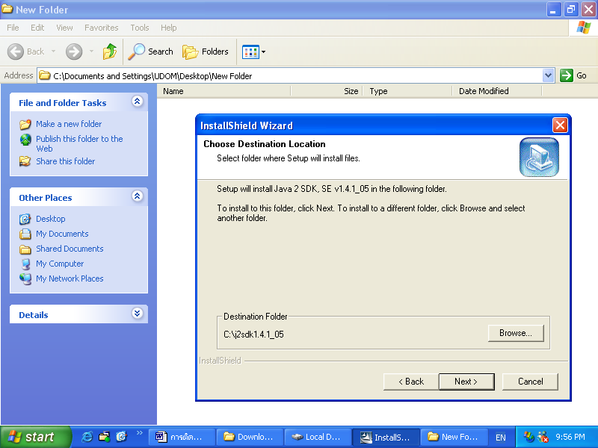
รูป 1.1 เลือกไดเรกเทอรีที่ต้องการติดตั้ง
1.5 กดปุ่ม Next ตามรูป 1.2

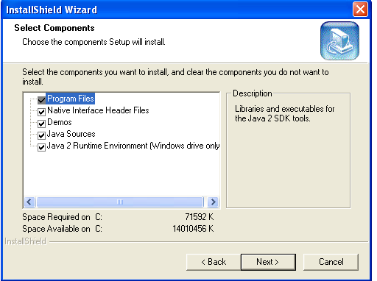
รูป 1.2 เลือกคอมโพเนนต์ที่ต้องการติดตั้ง

1.6 กดปุ่ม Next ตามรูป 1.3

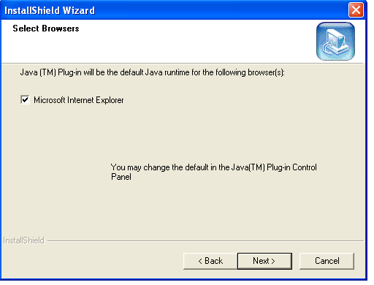
รูป 1.3 อัปเกรด Java Virtual Machine ในโปรแกรมเบราเซอร์

1.7 โปรแกรมจะเริ่มติดตั้งตามรูป 1.4

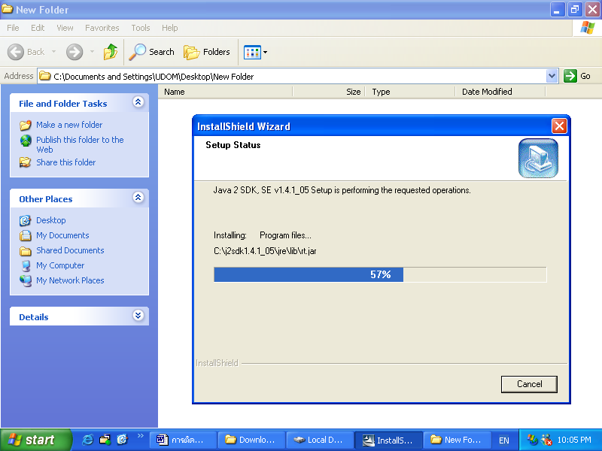
รูป 1.4 กำลังติดตั้ง

1.8 โปรแกรมเสร็จสิ้นการติดตั้งตามรูป 1.5 ให้กด Finish ได้เลย

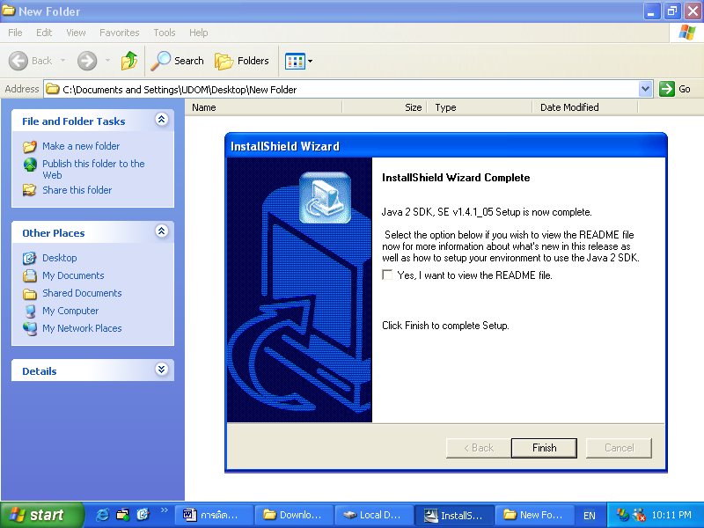

2.กำหนดตัวแปร PATH เพื่อให้การเรียกใช้สะดวก
-Window NT หรือ Window 2000 หรือ Window XP
2.1 ไปที่ Control Panel โดยคลิกที่ Start->Settings->Control Panel ดังรูป

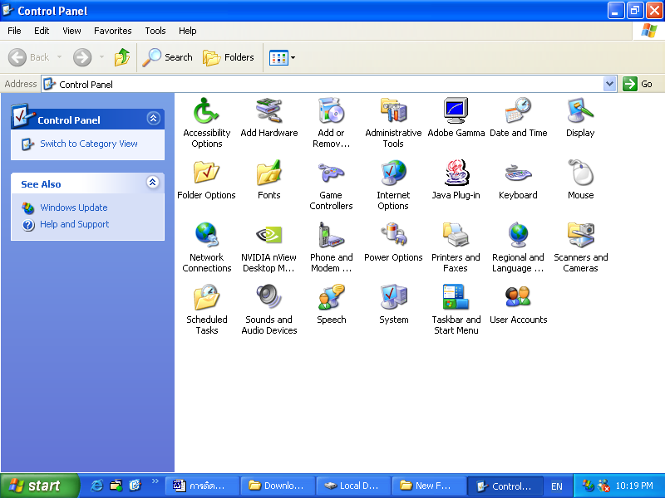

2.2 ดับเบิลคลิกที่ไอคอน System จะได้ดังรูป

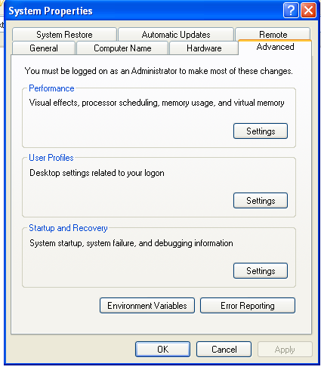
2.3 เซ็ทตัวแปร Variable Name ตามรูปโดยเราจะเพิ่ม ;C:\j2sdk1.4.1_05\bin ต่อท้าย

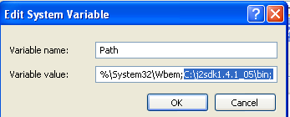

3. ติดตั้ง Tomcat เป็นเว็บเซิร์ฟเวอร์
3.1 ดับเบิลคลิกไฟล์ jakarta-tomcat-4.1.29.exe

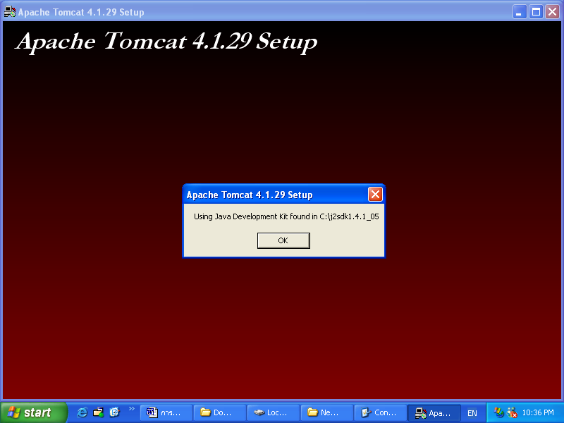
รูป 3.1 โปรแกรมจะเช็คดูว่ามี j2sdk อยู่หรือไม่

3.2 กดปุ่ม Next ตามรูป 3.2

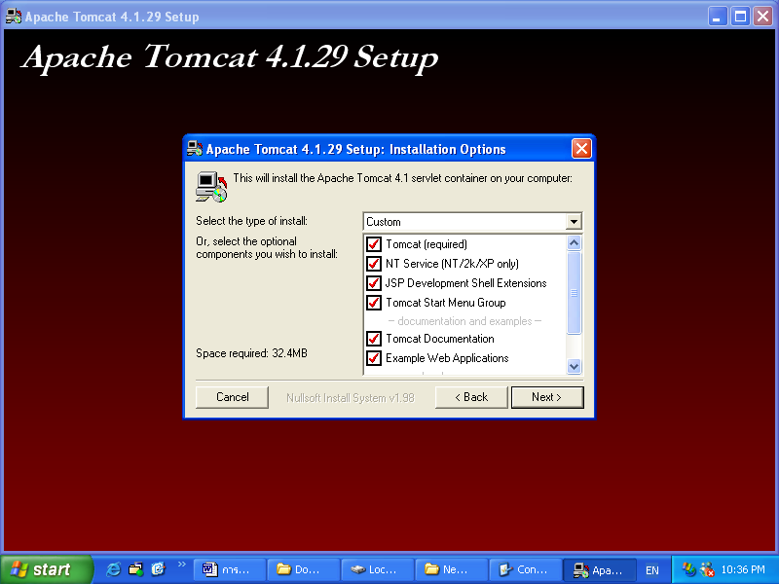
รูป 3.2 เลือกคอมโพเนนต์ที่ต้องการติดตั้ง
3.3 กดปุ่ม Next ตามรูป 3.3

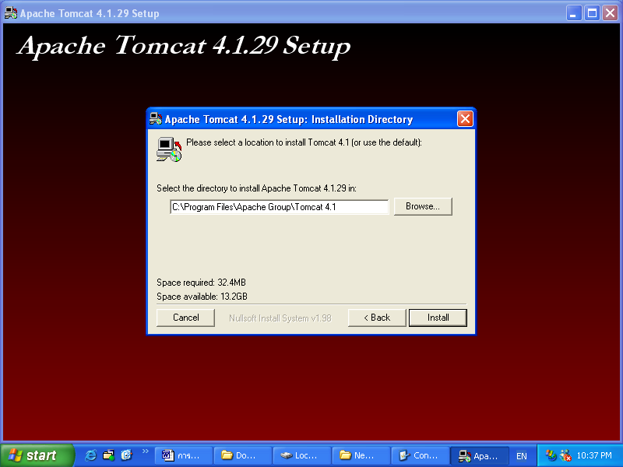
รูป 3.3 เลือกไดเรกเทอรีที่ต้องการติดตั้ง
3.4 โปรแกรมจะเริ่มทำการติดตั้งตามรูป 3.4 และ 3.5

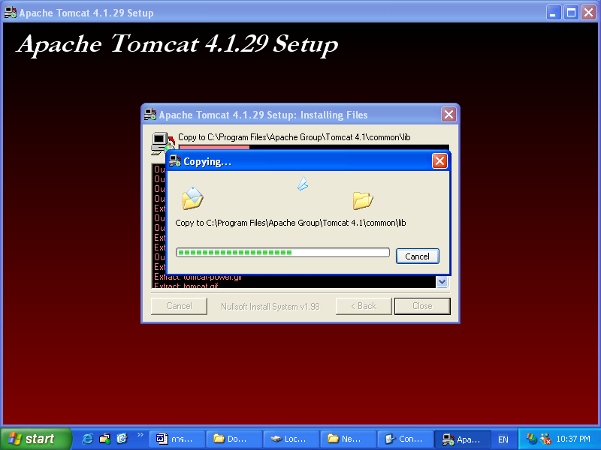
รูป 3.4 ทำงานโดยก็อบปี้ไฟล์ในไดเรกเทอรีที่เลือกไว้

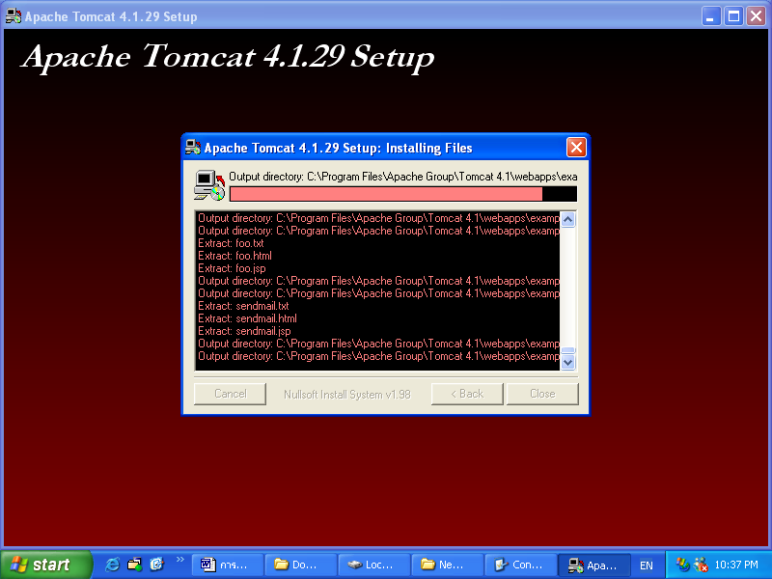
รูป 3.5 ทำงานโดยก็อบปี้ไฟล์ในไดเรกเทอรีที่เลือกไว้

3.5 โปรแกรมเสร็จสิ้นการติดตั้งตามรูป 3.6

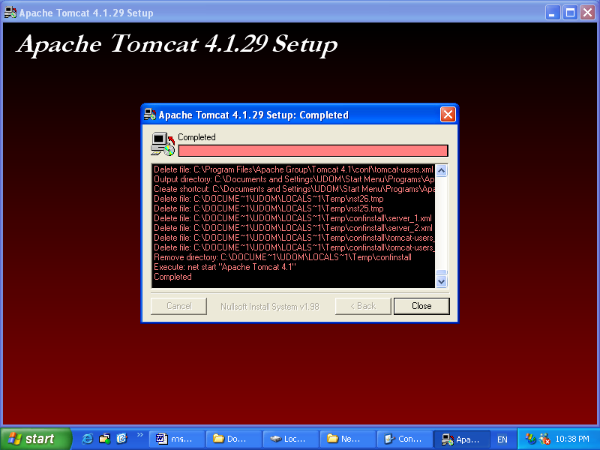
รูป 3.6 โปรแกรมทำงานเสร็จสมบูรณ์
3.6 ปรับแต่งตัวแปรการเรียกใช้โปรแกรมโดย
set JAVA_HOME= C:\j2sdk1.4.1_05
set CATALINA_HOME= C:\Program Files\Apache Group\Tomcat 4.1

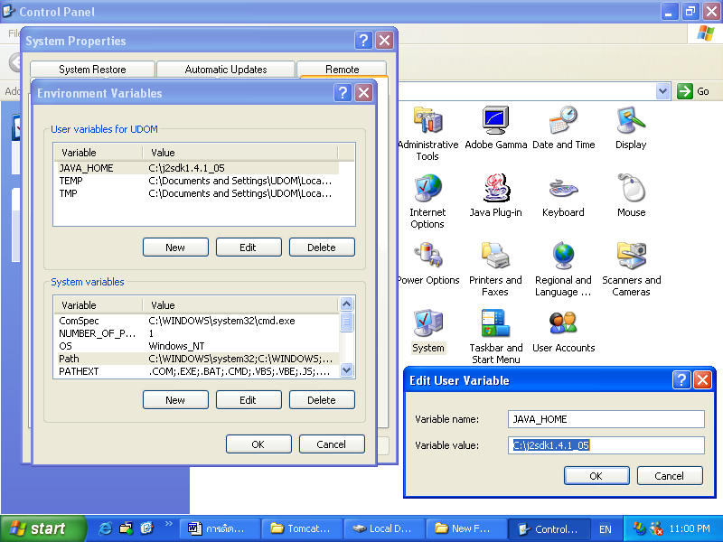

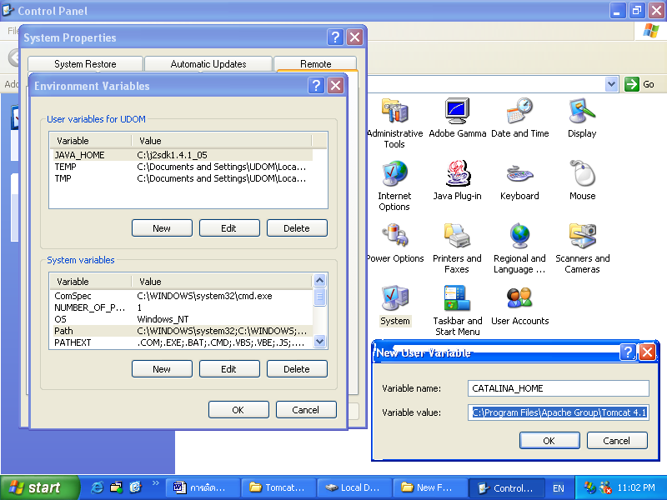

3.7 ทดสอบการทำงานของเว็บเซิร์ฟเวอร์โดยการ Startup Tomcat
ที่ C:\Program Files\Apache Group\Tomcat 4.1\bin

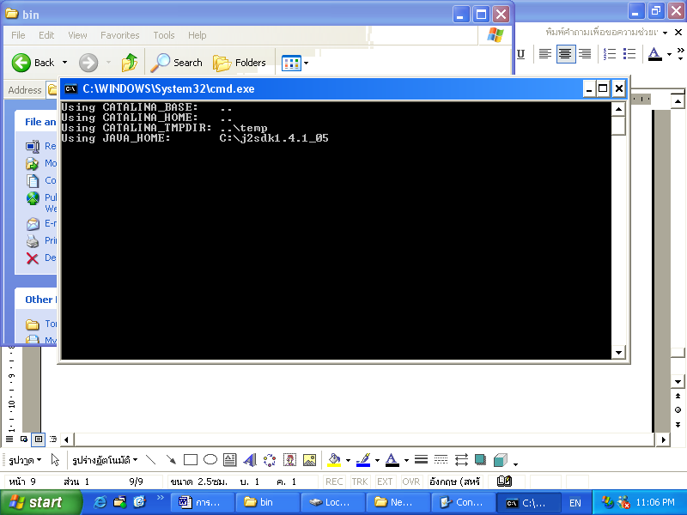

3.8 ผลการทดสอบด้วยเว็บเซิร์ฟเวอร์โดยระบุ URL ว่า http://localhost:8080/ โดยถ้าติดตั้งอย่างถูกต้อง
เว็บเบราเซอร์ต้องแสดงตามรูปนี้

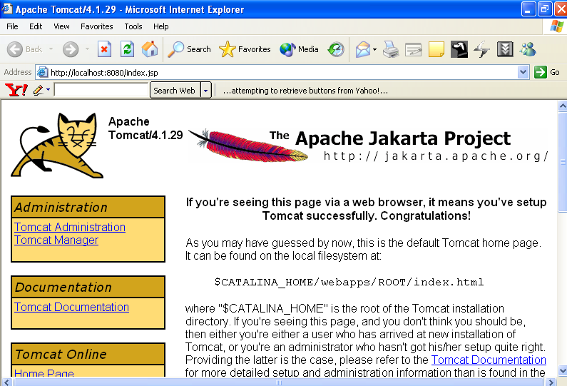

4. ติดตั้ง EditPlus 2.11 โดยทำตามรูปข้างล่างทีละรูป

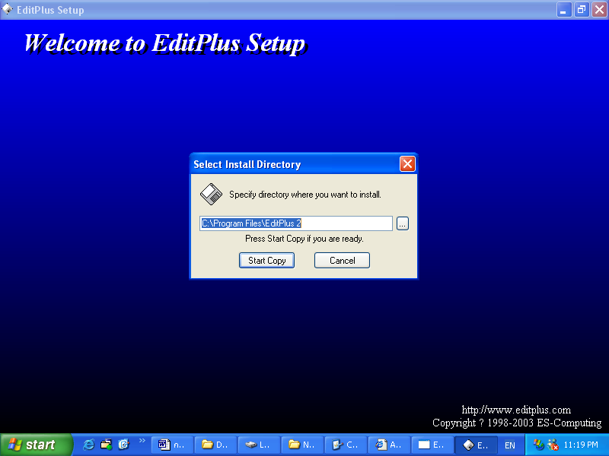

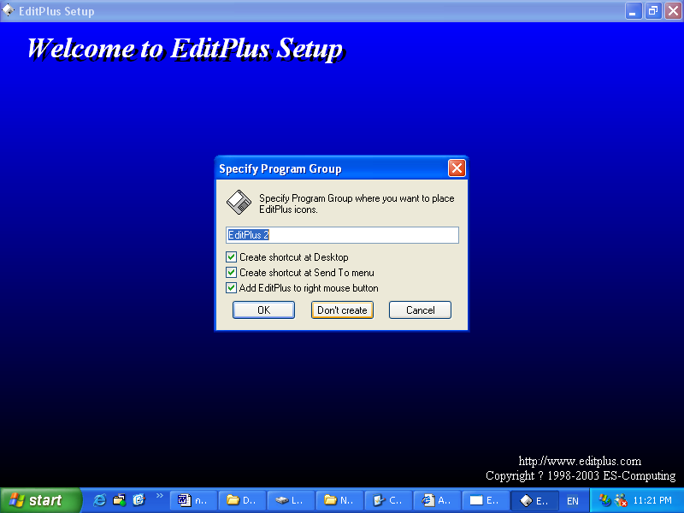

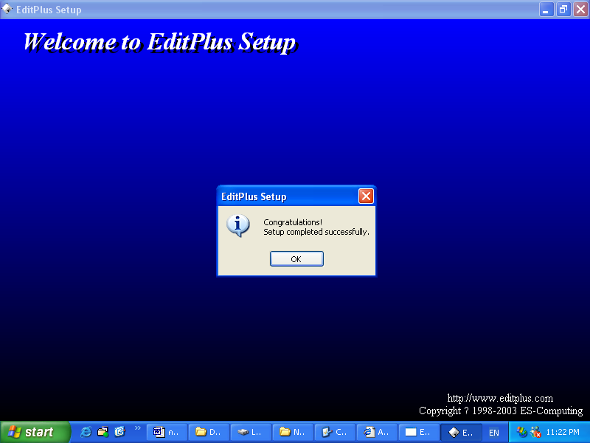
5.ติดตั้ง MySQL
5.1 ดับเบิลคลิก mysql-4.1.1a-alpha-win.zip เพื่อดับเบิลคลิกไฟล์ SETUP.exe ดังรูป 5.1
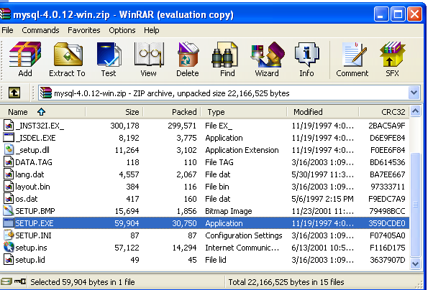
รูป 5.1
5.2 คลิกปุ่ม NEXT ดังรูป 5.2

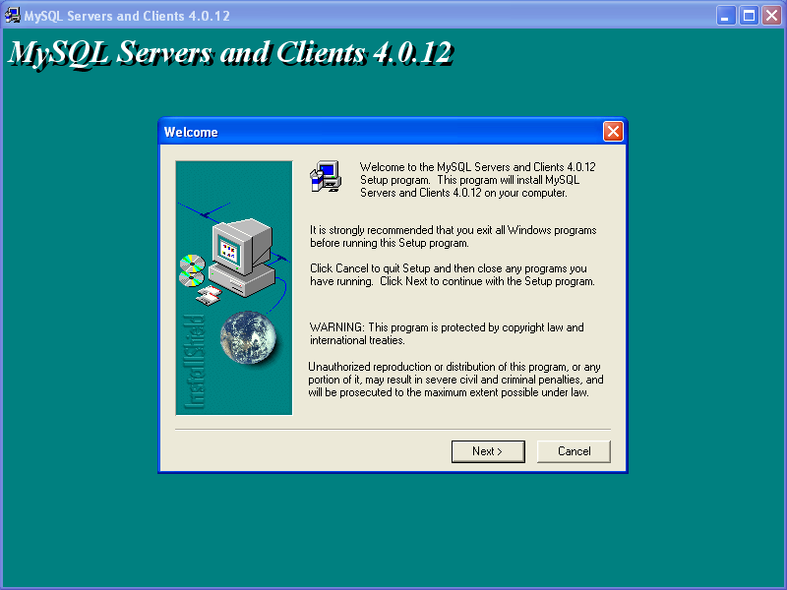
รูป 5.2

5.3 คลิกปุ่ม NEXT ดังรูป 5.3 เพื่อติดตั้งโปรแกรมในไดเร็กเทอรีที่เลือกไว้

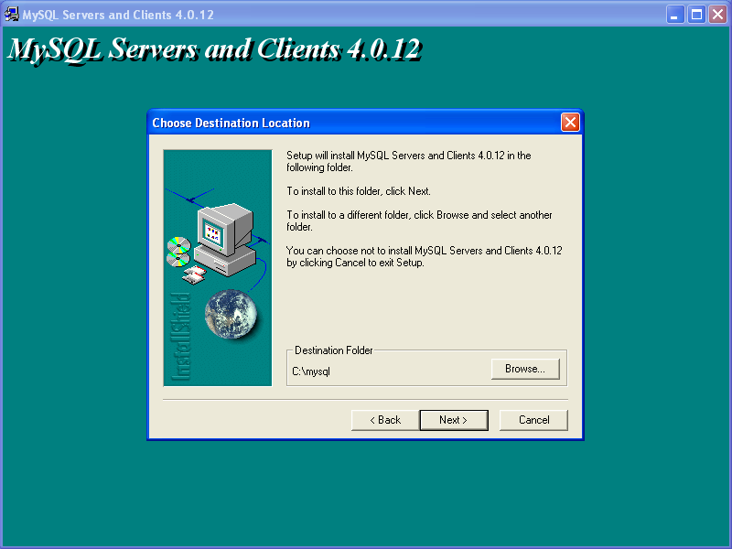
รูป 5.3
5.4 คลิกปุ่ม NEXT ดังรูป 5.4 เพื่อติดตั้งโปรแกรมตามชนิดของการติดตั้ง

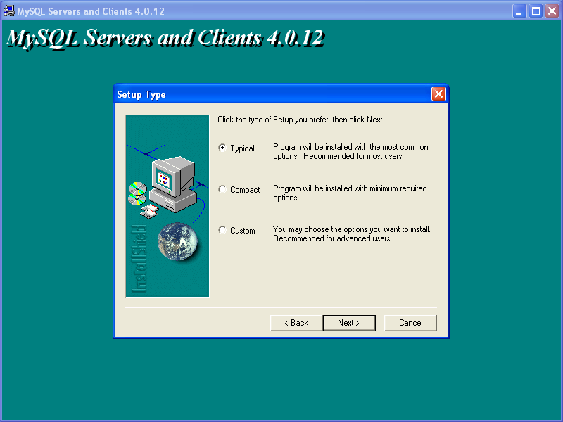
รูป 5.4
5.5 โปรแกรมเริ่มทำการติดตั้งดังรูป 5.5

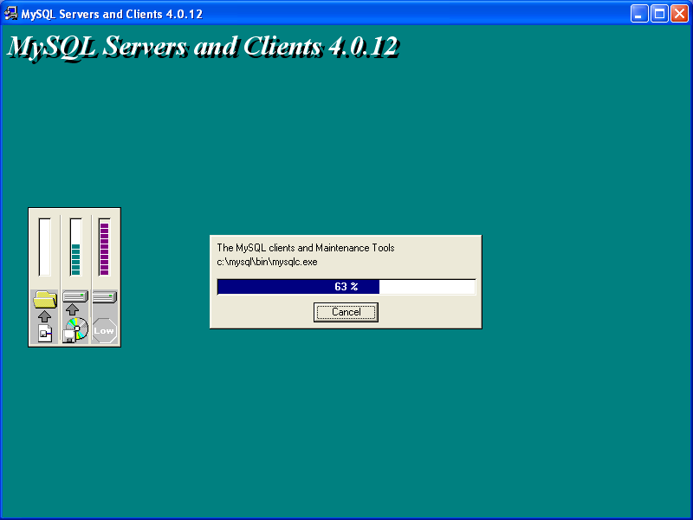
รูป 5.5

5.6 โปรแกรมเสร็จสิ้นการติดตั้งดังรูป 5.6

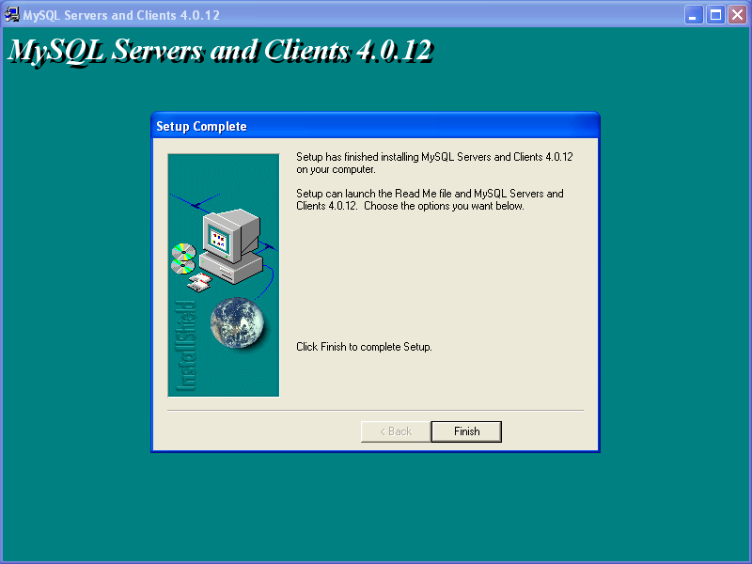
รูป 5.6
6.ติดตั้ง MySQL-Front_2.5
6.1 ดับเบิลคลิกไฟล์ MySQL-Front_2.5_Setup.exe
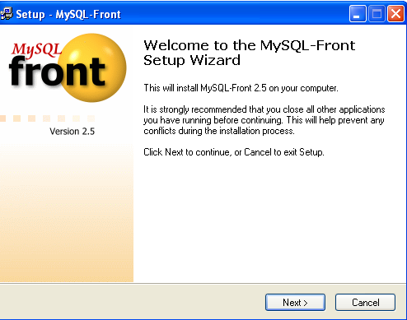
รูปที่ 6.1 เริ่มการติดตั้ง
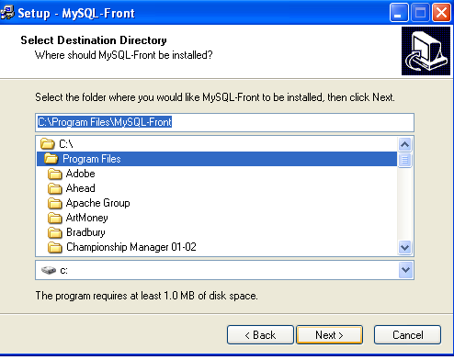
รูปที่ 6.2 เลือกไดเรกเทอรีที่ต้องการติดตั้ง
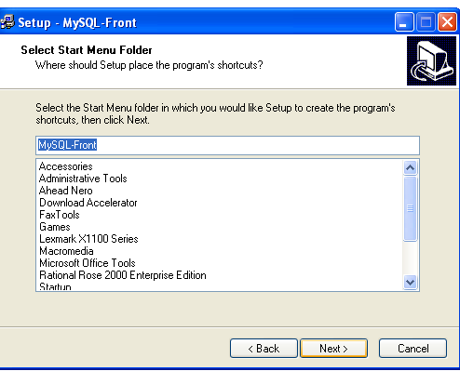
รูปที่ 6.3 เลือกเมนูที่ต้องการติดตั้ง

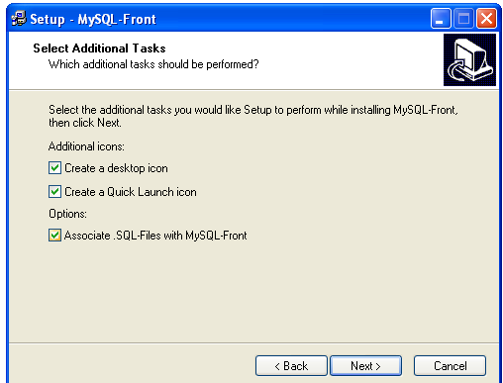
รูปที่ 6.4 เลือกที่แสดงไอคอนของโปรแกรม
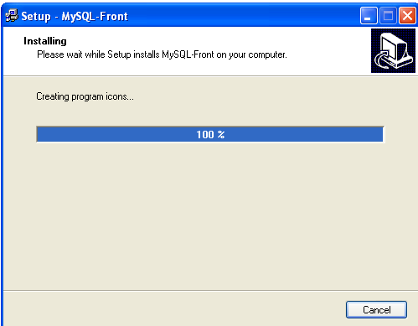
รูปที่ 6.5 แสดงการติดตั้งของโปรแกรม
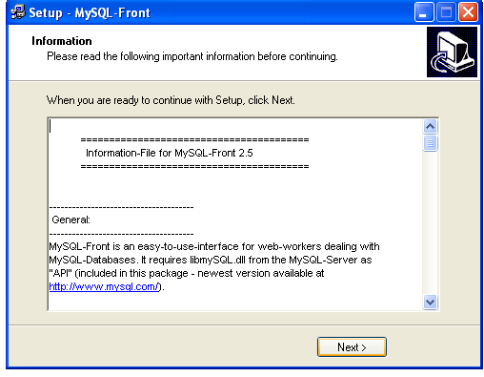
รูปที่ 6.6 แสดงการติดตั้งและความพร้อมของโปรแกรม

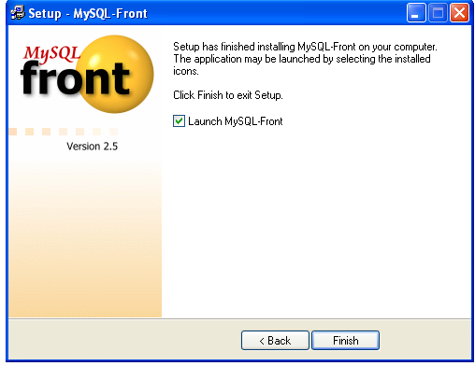
รูปที่ 6.7 เสร็จสิ้นการติดตั้งของโปรแกรม
7.ติดตั้ง Window media Encoder Series 9
7.1 ดับเบิลคลิกไฟล์ WMEncoder.exe
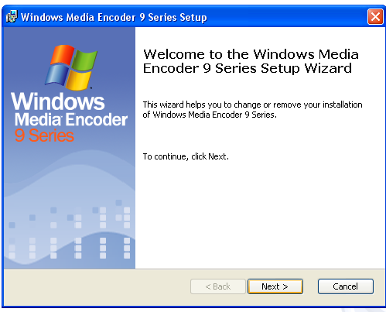
รูปที่ 7.1 เริ่มการติดตั้งโดยกด next

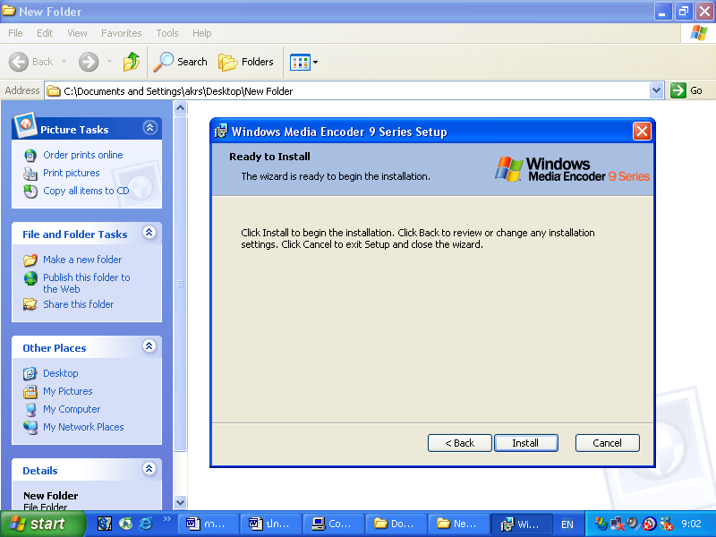
รูปที่ 7.2 เตรียมพร้อมสำหรับติดตั้ง
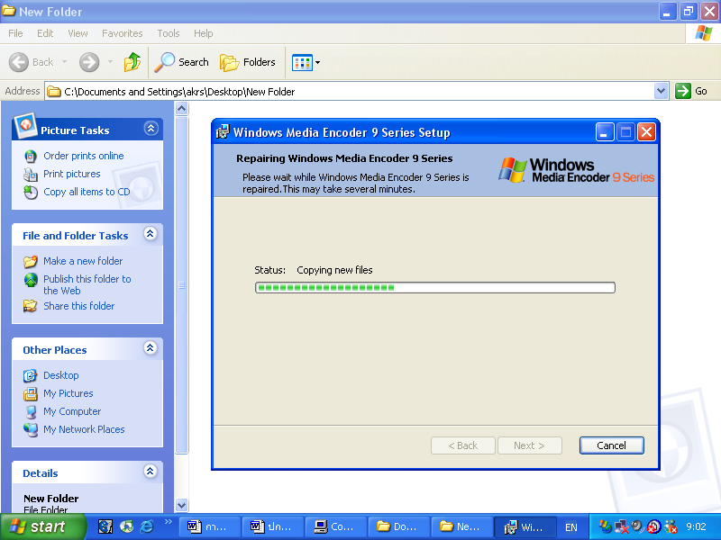
รูปที่ 7.3 ทำการติดตั้งโดยการก็อบบี้ไฟล์
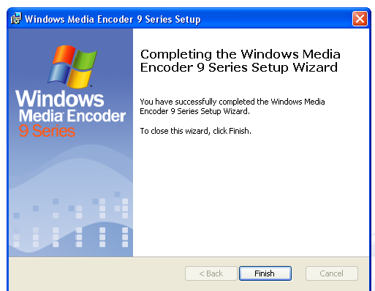
รูปที่ 7.4 เส็จสิ้นการติดตั้ง

2. ทำการติดตั้ง source code ที่ใช้งานในระบบการเรียนการสอนผ่านอินเตอร์เน็ต
1 หลังจากใส่ซีดีที่ใช้ติดตั้งลงในซีดีรอม ดับเบิลคลิกที่ไฟล์ Source.zip แล้วจะได้ดังรูป

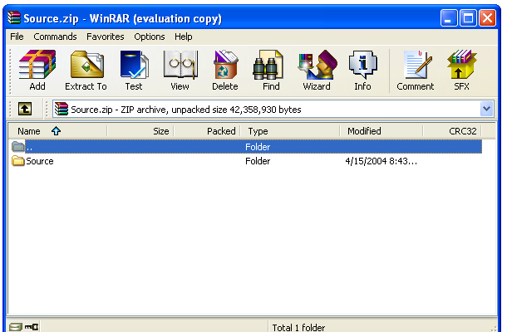
รูปที่ 1

2 Unzip โฟลเดอร์ Source ไปไว้ที่โฟลเดอร์ Source บน Desktop ดังรูป
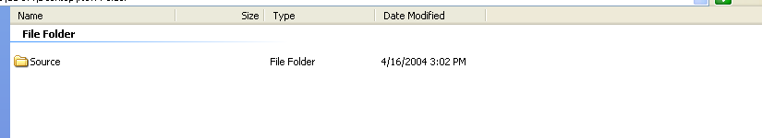
รูปที่ 2

3. เลือกไปที่โฟลเดอร์ที่ชื่อ Source ดับเบิลคลิกที่โฟลเดอร์ Source 2 ครั้ง แล้วดับเบิลคลิกที่โฟลเดอร์ Web ดังรูป
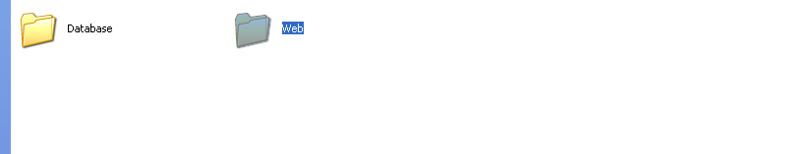
รูปที่ 3
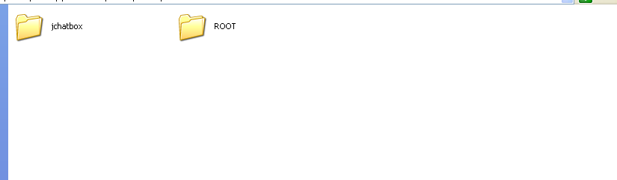
รูปที่ 4

4 copy โฟลเดอร์ Root และ jchatbox ไปที่ C:\Program Files\Apache Group\Tomcat 4.1\webapps ดังรูป

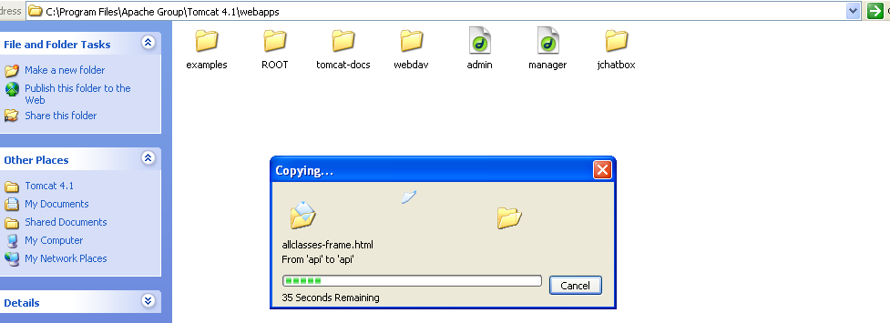

รูปที่ 5

5 กลับมาที่โฟลเดอร์ Source ดับเบิลคลิกที่โฟลเดอร์ Database ดังรูป
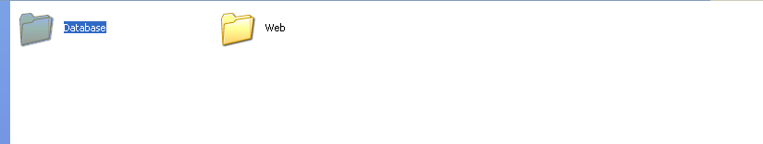
รูปที่ 6

6 copy โฟลเดอร์ info ไปที่ C:\mysql\data ดังรูป
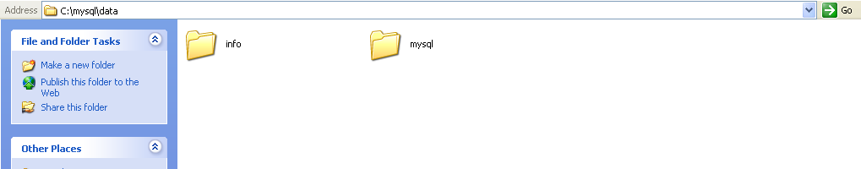
รูปที่ 7
7. กลับมาที่โฟลเดอร์ Database แล้วดับเบิลคลิกที่โฟลเดอร์ Driver ดังรูป
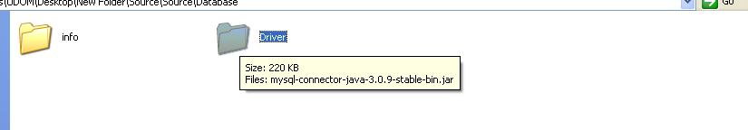
รูปที่ 8

8.copy ไฟล์ mysql-connector-java-3.0.9-stable-bin.jar ไปที่ C:\j2sdk1.4.1_05\jre\lib\ext ดังรูป
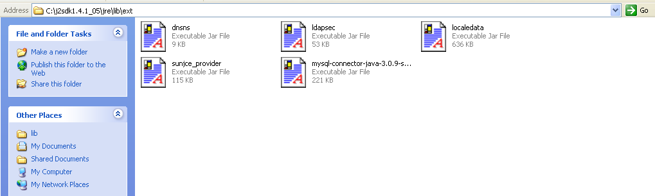
รูปที่ 9

7. เสร็จสิ้นการติดตั้ง

บทที่ 4
การใช้งานระบบการเรียนการสอนผ่านอินเตอร์เน็ตจำเป็นต้องมีการเปิดโปรแกรมที่ใช้ในการทำงานของระบบการเรียนการสอนผ่านอินเตอร์เน็ตหรือบริการต่างๆตามขั้นตอนนี้

1.เปิดโปรแกรมของ tomcat โดยการ Startup Tomcat
ที่ C:\Program Files\Apache Group\Tomcat 4.1\bin

2.เปิดบริการโปรแกรมฐานข้อมูลโดยการดับเบิลคลิกไฟล์ winmysqladmin.exe ที่ C:\mysql\bin

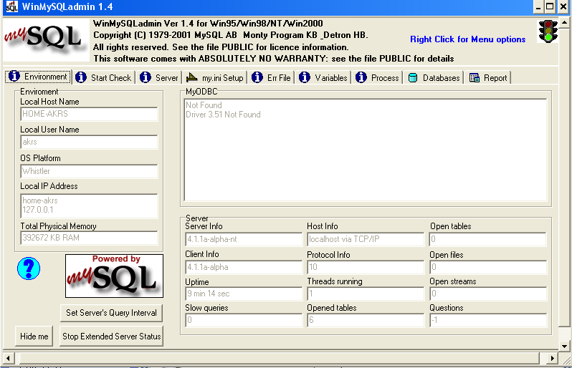

3.เปิดโปรแกรม Internet Explorer Brower ขึ้นมาแล้วใส่ URLคือ http://localhost:8080/main.jsp จะได้ดังรูป
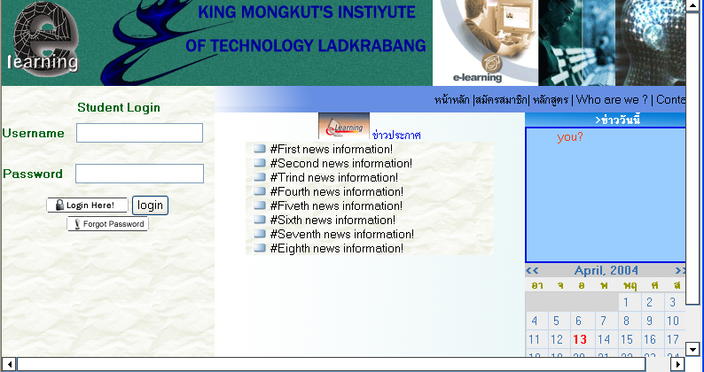

โดยผู้ใช้ที่ใช้ระบบการเรียนการสอนผ่านอินเตอร์เน็ต เป็นครั้งแรก ต้องลงทะเบียนก่อนทุกครั้ง เพื่อที่จะได้รับ Username และ Password ไปใช้ในการเข้าใช้งานต่อๆ ไป

4.1 วิธีการใช้งานระบบสำหรับผู้เรียน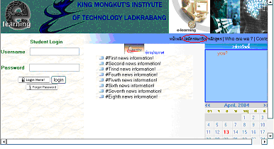

ภาพที่ 1 หน้าแรกในการเข้าใช้งาน
ในการทำงานครั้งแรกผู้เรียนจะต้องสมัครสมาชิกก่อนโดยคลิกที่ข้อความที่ทำเครื่องหมายไว้ดังภาพที่ 1 แล้วจะได้ผลลัพธ์ดังภาพที่ 2
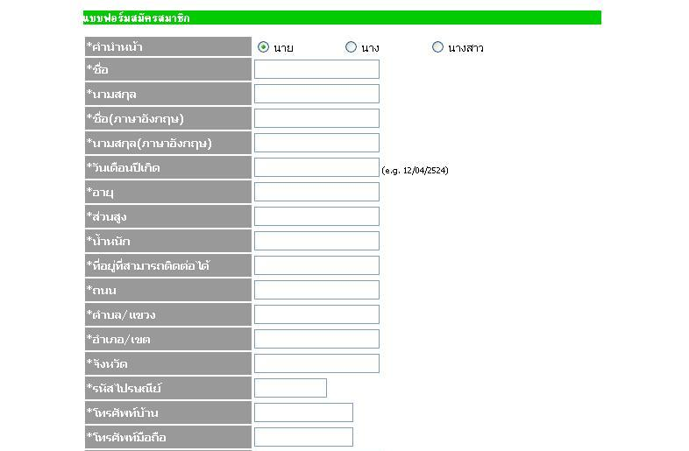
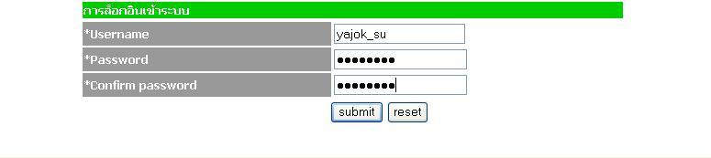

ภาพที่ 2 หน้าการสมัครสมาชิก

ภาพที่ 3 กำหนด Username และ Password ที่ต้องการแล้วใส่ลงไป
หลังจาสมัครสมาชิกเรียบร้อยแล้วระบบจะทำการจัดเก็บ username และ password ของผู้สมัครลงในฐานข้อมูลเพื่อเก็บไว้ใช้เช็คความถูกต้องในการใช้ระบบขอผู้เรียน จากนั้นก็จะกลับมาที่หน้าหลัก

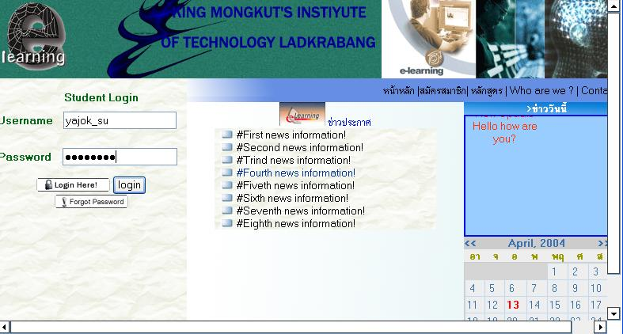

ภาพที่ 4 ใส่ Username กับ Password ที่เป็นของเราลงไปแล้ว เลือก login
ระบบจะทำการเช็คความถูกต้องจากฐานข้อมูลโดยถ้าข้อมูลถูกต้องก็จะแสดงดังภาพที่ 5

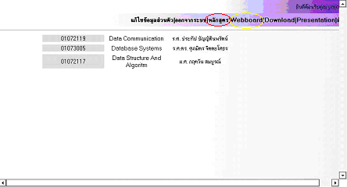

ภาพที่ 5 แสดงส่วนของสมาชิก หลัก ล็อกอินผ่านแล้ว

จากนั้นก็จะมีแสดงส่วนต่างๆของผู้เรียนโดยผู้เรียนสามารถลงทะเบียนเพิ่มได้โดยคลิกที่ “หลักสูตร” ก็จะได้ดังภาพที่ 6
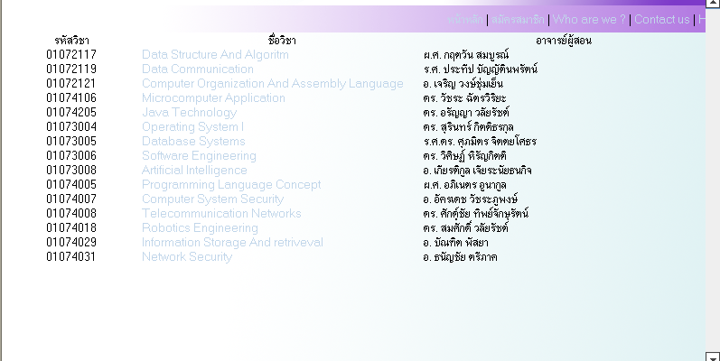
ภาพที่ 6 แสดงส่วนของสมาชิก ส่วนรายละเอียดวิชา
โดยเราสามารถดูรายวิชาได้เช่น วิชา Data Structure And Algorithm ดังภาพที่ 7

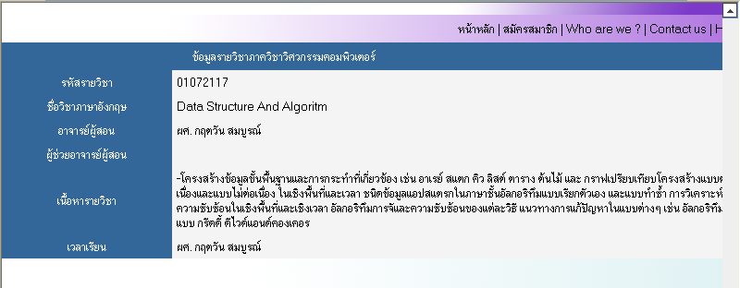

ภาพที่ 7 แสดงส่วนของสมาชิก ส่วนรายละเอียดวิชาที่ถูกเลือก

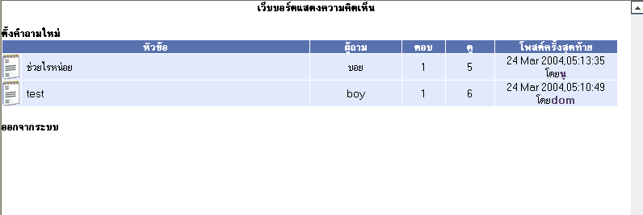
ภาพที่ 8 แสดงส่วนของสมาชิก ส่วนของเว็บบอร์ดโดยคลิกที่ “Webboard” ที่ภาพที่ 5

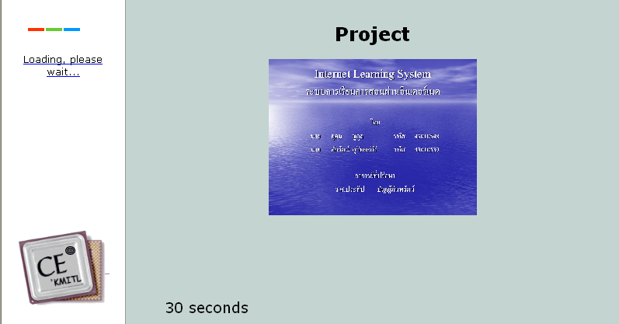

ภาพที่ 9 แสดงส่วนของสมาชิก ส่วนของไฟล์ที่ใช้ในการสอนโดยคลิกที่ “Presentation” ที่ภาพที่ 5

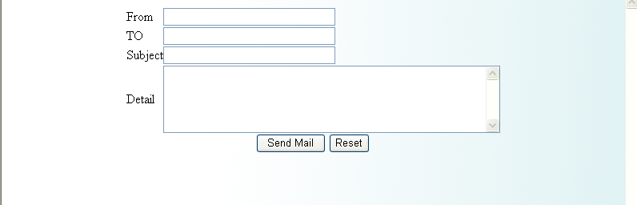

ภาพที่ 10 แสดงส่วนของสมาชิก ส่วนของการส่งเมล์โดยคลิกที่ “mail” ที่ภาพที่ 5

4.2 การใช้งาน ในส่วนของผู้ดูแลระบบ
การใช้งานของผู้ดูแลระบบจะต้องทำดังนี้
เปิดโปรแกรม Internet Explorer Brower ขึ้นมาแล้วใส่ URLคือ http://localhost:8080/adminlogin.jsp จะได้ดังรูป โดยใช้ username และ password เป็น administrator

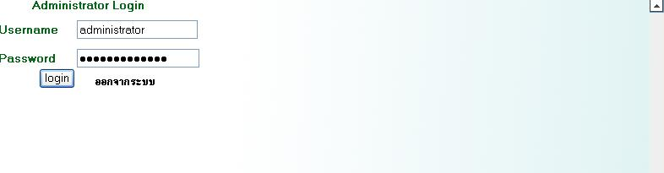

ภาพที่ 11 ต้อง Login เพื่อเป็นการยืนยันการเข้าใช้งาน และกำหนด Session

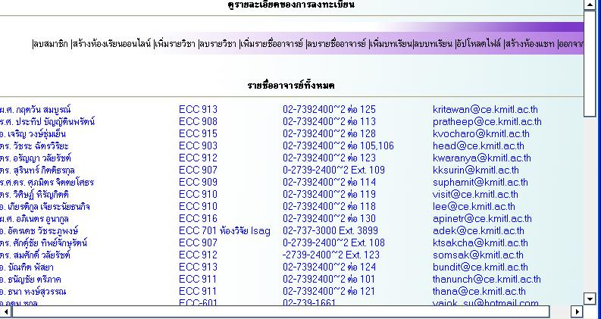

ภาพที่ 12 แสดงรายละเอียดการลงทะเบียนต่างๆ หลังจากล็อกอินเข้ามา

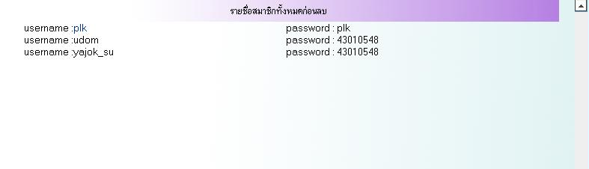

ภาพที่ 13 เข้ามาที่ส่วนของ ลบสมาชิก เลือก สมาชิกที่ต้องการจะลบ เช่น สมาชิก Username plk

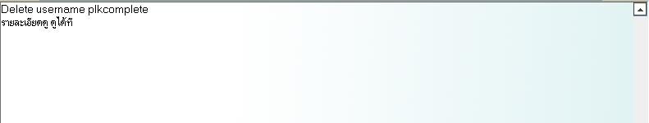

ภาพที่ 14 เข้ามาที่ส่วนแสดง ผลการลบชื่อสมาชิก เลือก รายละเอียดดูได้ที่

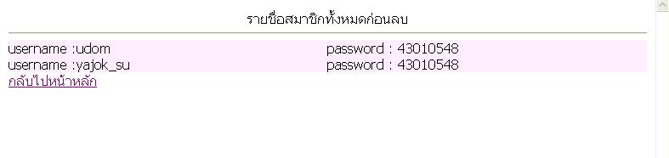
ภาพที่15 รายชื่อสมาชิกที่เหลือ เลือกกลับไปหน้าหลัก เพื่อกลับไปหน้าหลักของผู้ดูแลระบบ

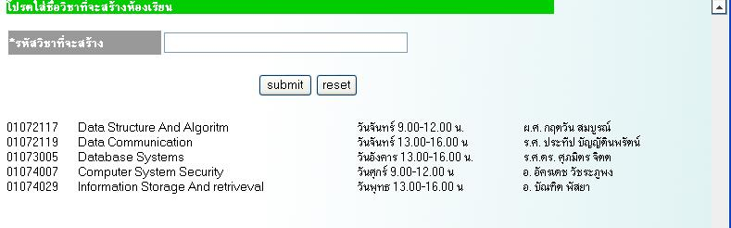

ภาพที่ 16 เลือกสร้างห้องเรียนออนไลน์ ใส่รหัสวิชาลงไป

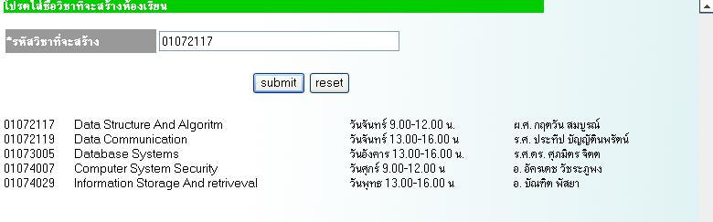

ภาพที่ 17 ใส่รหัสวิชาแล้ว กด submit

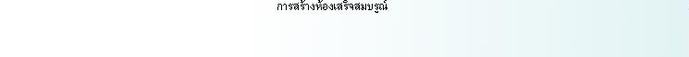

ภาพที่ 18 หลังจากการกด Submit

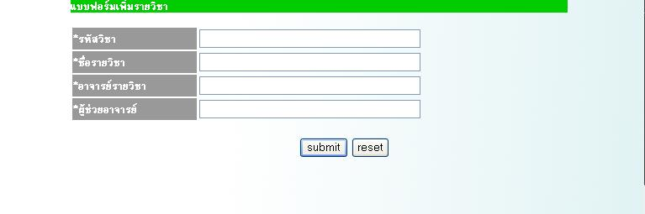

ภาพที่ 19 แบบฟอร์มการเพิ่ม รายวิชา

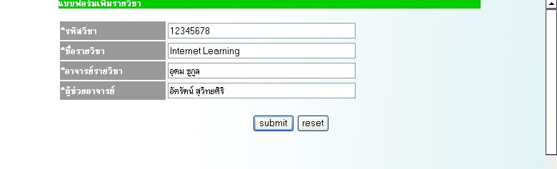

ภาพที่ 20 กรอกข้อมูลเพิ่มรายวิชา แล้วเลือก Submit

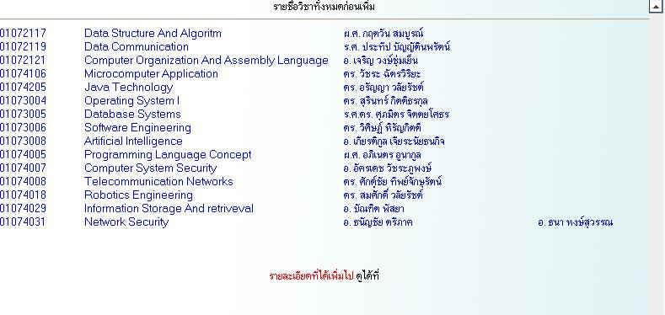

ภาพที่ 21 หลังกด Submit เลือก ดูได้ที่

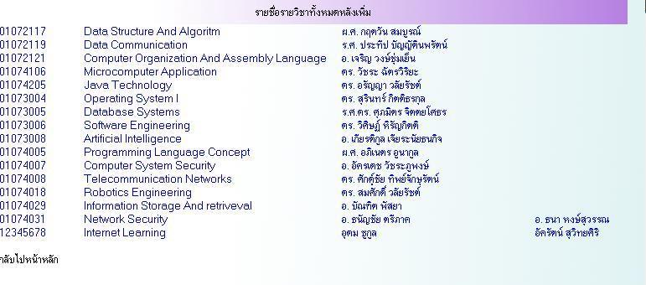

ภาพที่ 22 ขึ้นวิชา Internet Learning System มาแล้ว

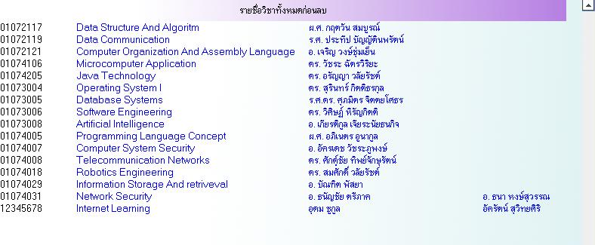

ภาพที่ 23 แสดงรายวิชาทั้งหมดก่อนลบ เลือก Internet Learning

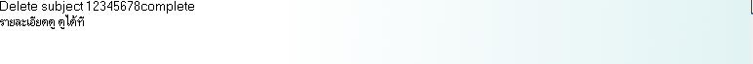

ภาพที่ 24 ลบรายวิชา 12345678 Internet Learning ไปแล้ว เลือก ดูได้ที่

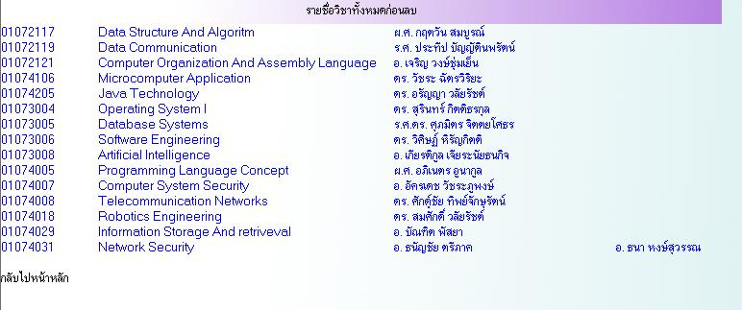

ภาพที่ 25 แสดงรายวิชาที่เหลือ เลือกกลับไปหน้าหลัก

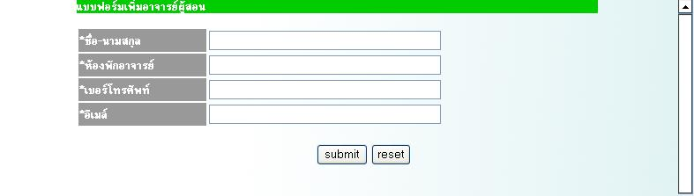

ภาพที่ 26 เลือกเพิ่มรายชื่อ อาจารย์ผู้สอน

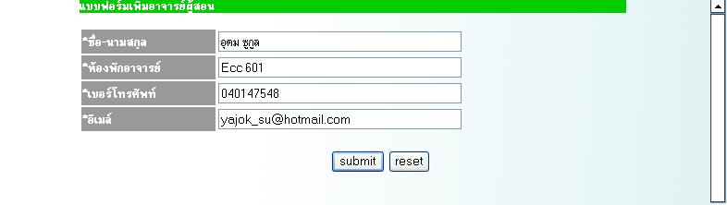

ภาพที่ 27 กรอกข้อมูลเพื่อ เพิ่มอาจารย์

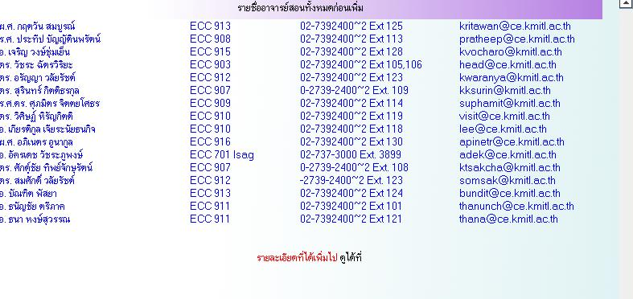

ภาพที่ 28 แสดงรายชื่อทั้งหมดก่อนเพิ่ม เลือกดูได้ที่

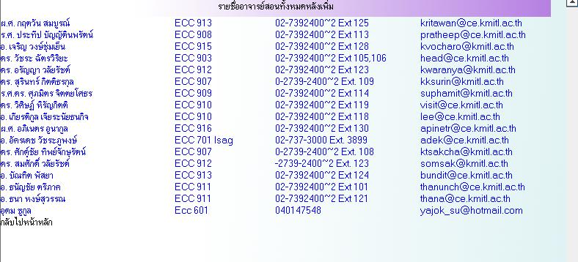

ภาพที่ 29 หลังเพิ่มชื่อ ก็มีชื่อและรายละเอียด ของ อุดม ซูกูล ลงไป เลือกกลับไปหน้าหลัก

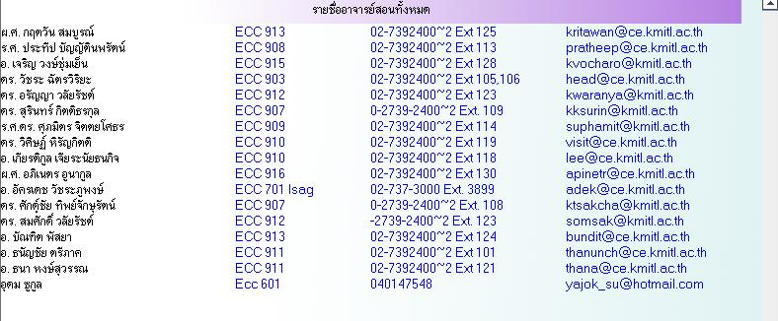
ภาพที่ 30 เลือก ลบรายชื่ออาจารย์ แล้วเข้ามาเลือก รายชื่อที่ต้องการลบเลือก อุดม ซูกูล

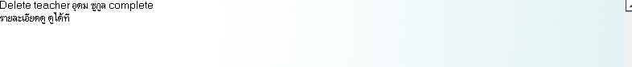

ภาพที่ 31 ลบรายชื่ออาจารย์ เสร็จสิ้น เลือก ดูได้ที่
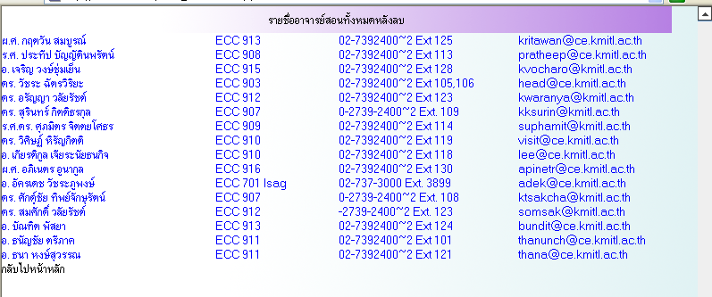

ภาพที่ 32 เลือก ลบรายชื่ออาจารย์ แล้วเข้ามาเลือก รายชื่อที่ต้องการลบเลือก อุดม ซูกูล

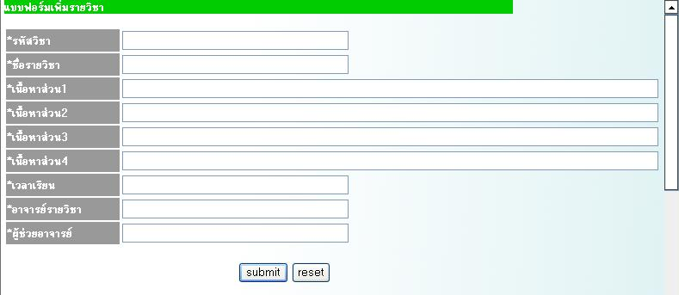
ภาพที่ 33 เลือกเพิ่มบทเรียน

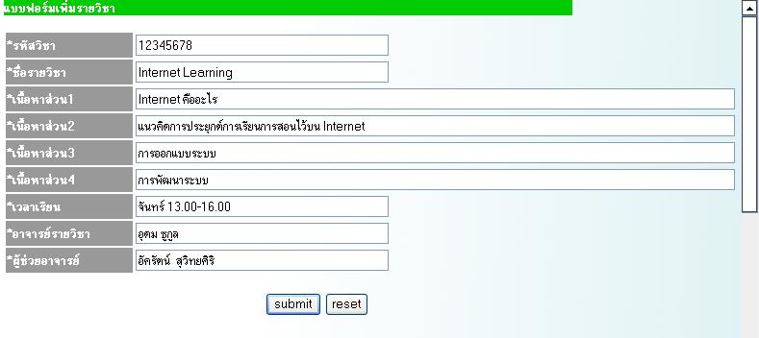

ภาพที่ 34 กรอก ข้อมูลให้ครบ แล้วเลือก Submit

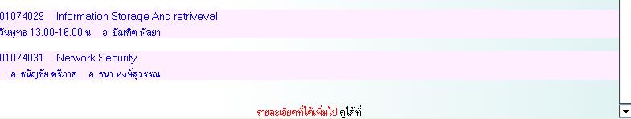

ภาพที่ 35 แสดงบทเรียนก่อนหน้าการเพิ่มรายวิชา แล้วเลือก ดูได้ที่

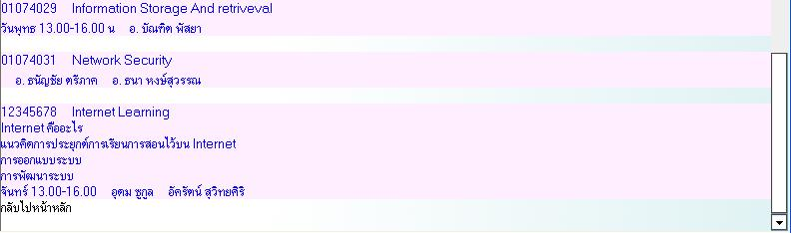

ภาพที่ 36 มีบทเรียนเพิ่มขึ้นมา เลือกกลับไปหน้าหลัก

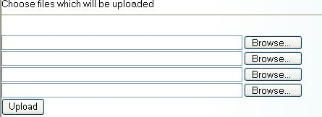

ภาพที่ 37 แสดงหน้าจอการ Upload

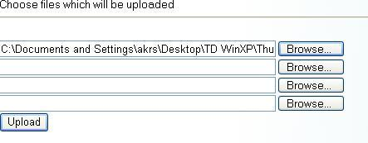
ภาพที่ 38 เลือกไฟล์ที่กำหนด แล้วเลือก Upload
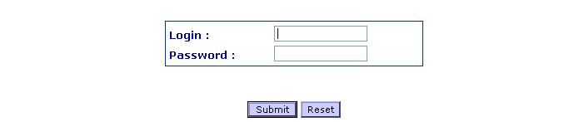
ภาพที่ 39 เลือก สร้างห้องแชท
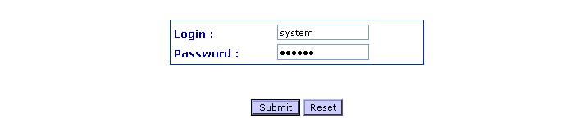
ภาพที่ 40 กรอก ข้อมูล Login: system และ Password: password

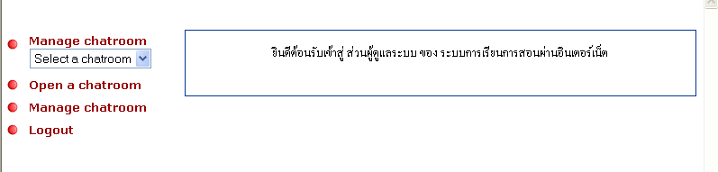
ภาพที่ 41 เข้าสู้กระบวนการของห้องแชท

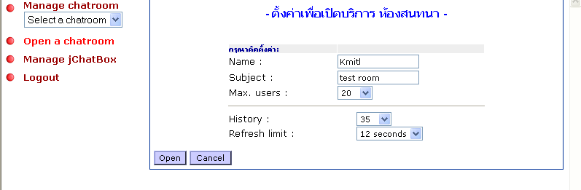
ภาพที่ 42 ทำการสร้างห้องแชทใหม่
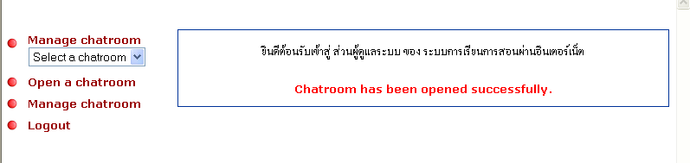
ภาพที่ 43 ผลลัพธ์ที่ได้จากการสร้าง

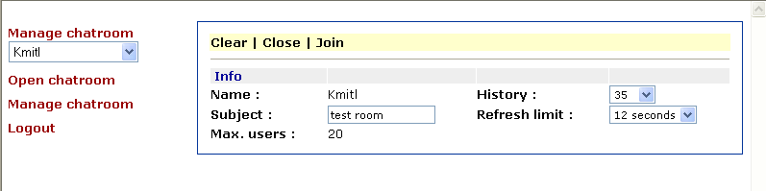
ภาพที่ 44 แสดงรายละเอียดห้องที่ถูกสร้างขึ้นมา
4.3 การใช้งาน ในส่วนของอาจารย์
การใช้งานของอาจารย์จะต้องทำดังนี้
เปิดโปรแกรม Internet Explorer Brower ขึ้นมาแล้วใส่ URLคือ http://localhost:8080/teacherlogin.jsp จะได้ดังรูป โดยใช้ username และ password เป็น teacher และ kmitl

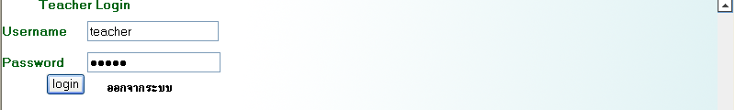

ภาพที่ 45 ส่วนการล็อกอิน

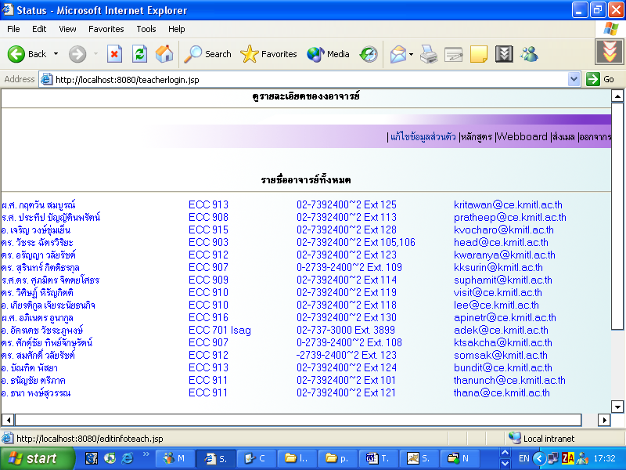
ภาพที่ 46 แสดงหลังล็อกอิน
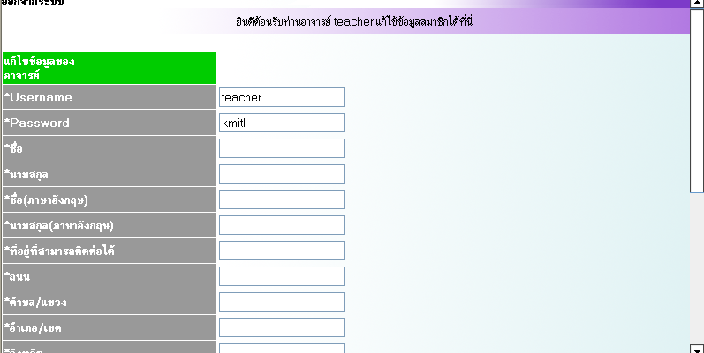

ภาพที่ 46 แสดงรายละเอียดส่วนของการแก้ไขข้อมูลส่วนตัวของอาจารย์

